天津市2017届九年级全册物理同步练习：《19.3安全用电》（AB组,附答案,新人教版）

A组
1. 人发生触电事故的原因是（ ）
A. 人体能导电 B. 人体带电太多了
C. 通过人体的电流超过了一定限度 D. 人体接触了用电器
2.如图19-3-1所示的各情形中，符合安全用电原则的是（ ）
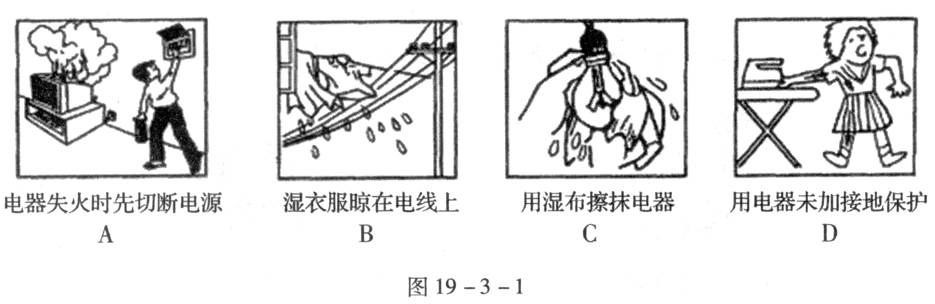

3. （多选）关于安全用电，下列说法不正确的是（ ）
A．只要不接触高压带电体，就不会触电
B．室外天线要装置避雷装置
C．用电器的金属外壳接上地线
D．检查电路时，人体只要不同时接触火线和零线就不会触电
4.下列操作符合安全用电常识的是（ ）
A．家里保险丝熔断后，用铜丝代替 B．遇到有人触电时，直接用手将人拉开
C．家用电器的金属外壳要接地 D．用电器失火时，直接泼水灭火
5. 关于安全用电，以下说法正确的是（ ）
A．用湿布抹灯泡、电线 B．家庭电路属于低压电路是可以用手触摸
C．铁塔或高墙根下避雨 D．楼上安装避雷针

答案：1.C 2.A 3.BC 4.C 5.D

B组
1. 在“安全用电与保护”讨论交流中，下列防止发生事故或处理事故的措施不正确的是（ ）
A．雷雨天，应避免在高大建筑物和大树下避雨
B．发现有人触电，不能用手直接拉动触电的人体，应该先切断电源
C．电器设备失火，应迅速用水灭火
D．有金属外壳的电器用三孔插座
2. 触摸电冰箱门时手感到了“麻”，下面列出对造成手“麻”原因的四种猜想，你认为合理的是（ ）
A．火线断路 B．火线与电冰箱的金属外壳漏电
C．火线与零线相碰 D．电冰箱的金属外壳接了地
3.图19-3-2中，不符合安全用电常识的是（ ）
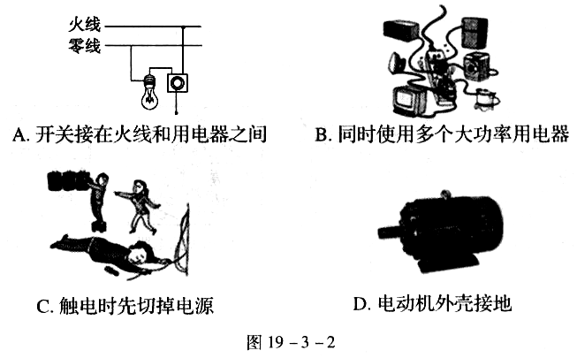

[来源:学+科+网]

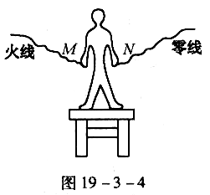
4.在图19-3-3的各种情况下（B、D为绝缘木凳），人体不会造成触电的是（ ）
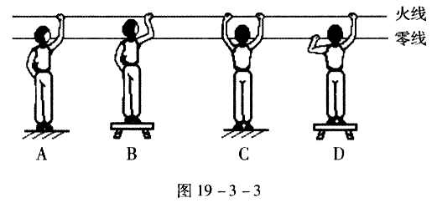

5、“庆六一文艺会演”时，中学物理组的老师给大家表演了一个“不怕电”的节目．首先王老师将一标有“PZ220－100”的灯泡接到两导线头M、N之间，灯泡正常发光。随后将灯泡取下，王老师站到干燥的木凳上后，左、右手分别抓住M、N两导线头(如图19-3-4)．李老师用测电笔分别测试M、N及王老师的皮肤，发现测电笔的氖管都发光，而王老师却谈笑自如．对以上现象的解释，你认为正确的是（ ）
A．王老师有特异功能，确实不怕电
B．王老师的双手戴着绝缘手套
C．在人、灯替换之时，有人将零线断开了
D．在人、灯替换之时，有人将火线断开了
6. 安全用电的常识之一就是不要靠近高压电．但是，两爪站在高压线上的鸟却不会发生触电事故，这是因为（ ）
A．电线上有绝缘层
B．鸟爪上的角质层不导电
C．鸟能承受高压电
D．鸟的两爪间的电压很低
答案：1.C 2.B 3.B 4.B 5.C 6.D

